Создание карты новорожденного
Оглавление
1. Общее 2
2. Проведение осмотров 5
3. Назначение на услуги и исследования 7
4. Внесение операций 8
5. Внесение диагноза 10
6. Выписка пациента 12

1. Общее
- Переходим по пути "Рабочие места → История родов"
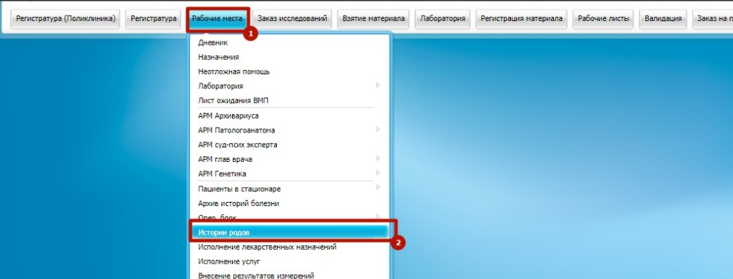
- В открывшемся окне указываем отделение (1) и находим нужную нам маму ребенка (2), нажимаем 1 раз (чтобы была голубого цвета) и ниже, где история новорожденных ПКМ и “Добавить” (3)
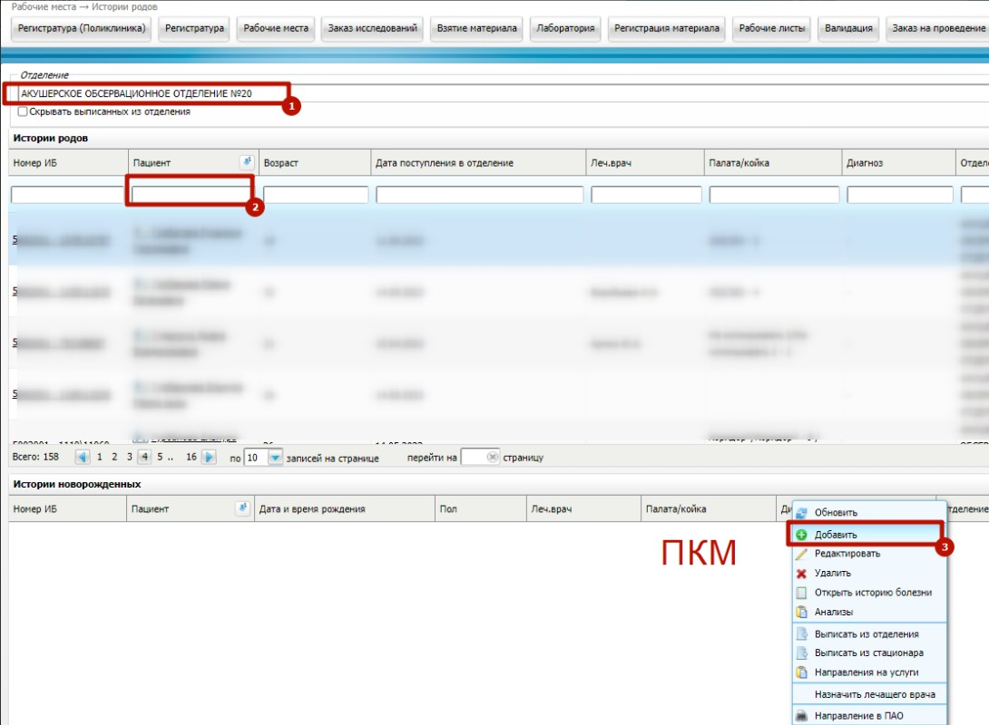
Заполняем все данные по новорожденному (фамилия присваивается автоматически по фамилии мамы), в том числе кладем его на койку и указываем диагноз
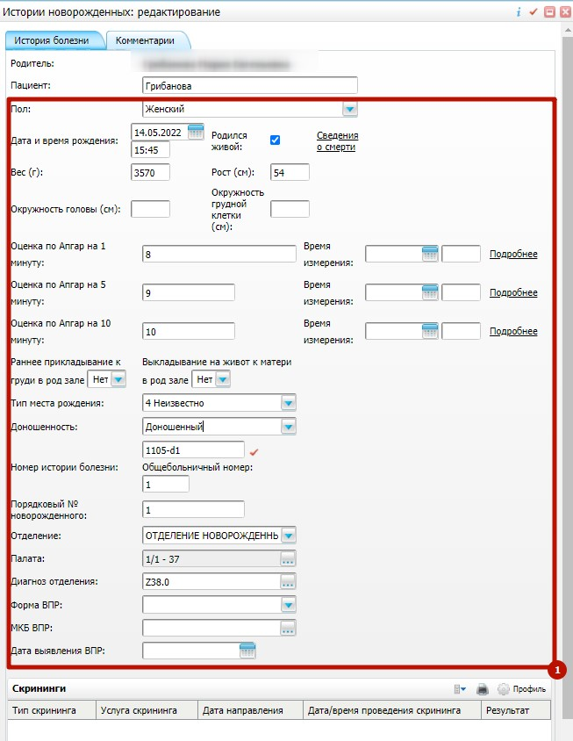

Далее назначаем лечащего врача (1)
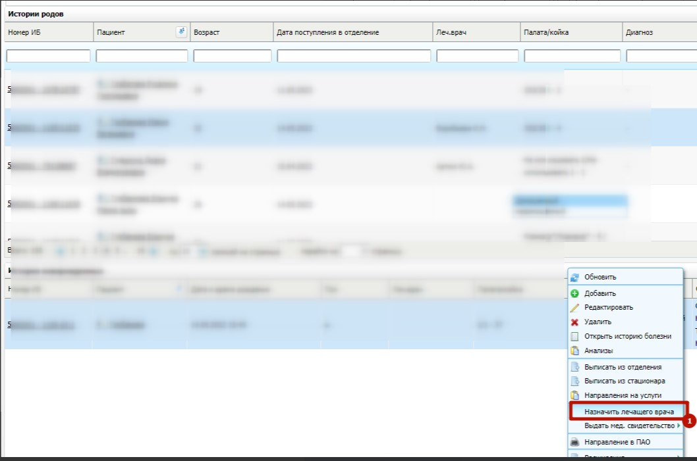

После заходим в историю болезни новорожденного (1)
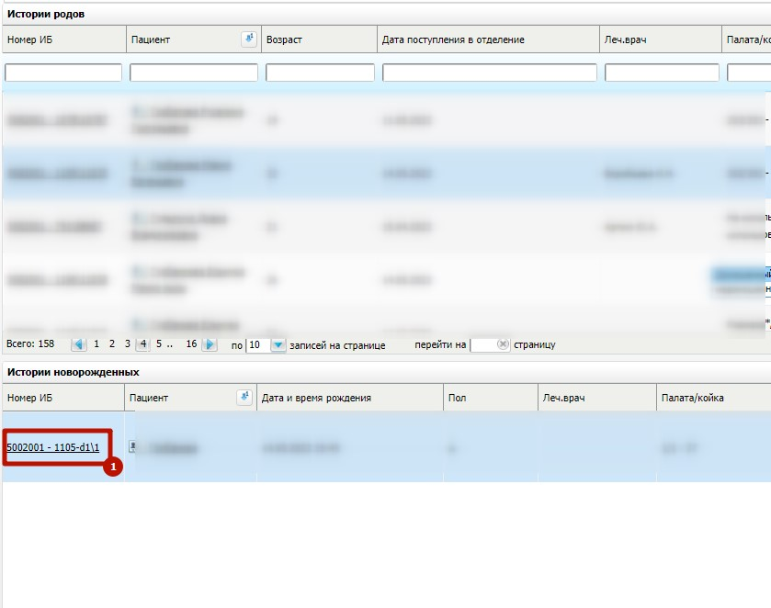

2. Проведение осмотров
- Также заходим в историю родов и выбираем "Осмотры" (1)
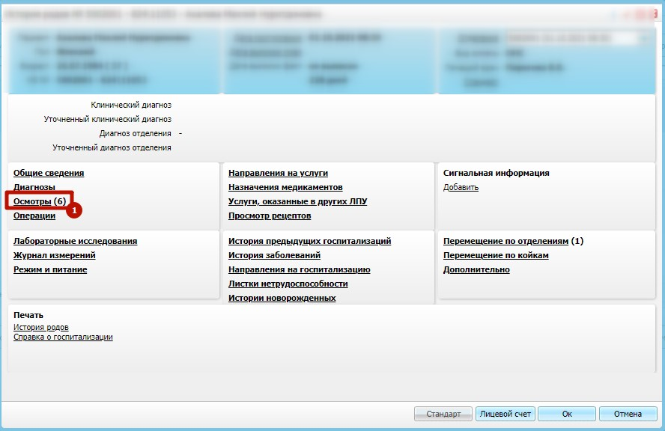
Далее “Провести осмотр” (1)
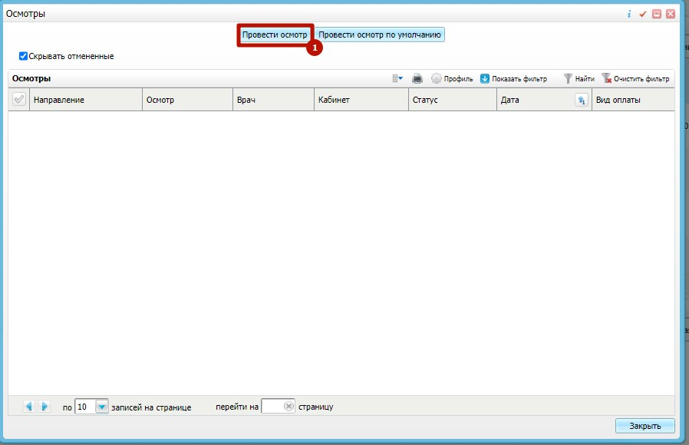
- Двойным нажатием выбираем необходимый осмотр
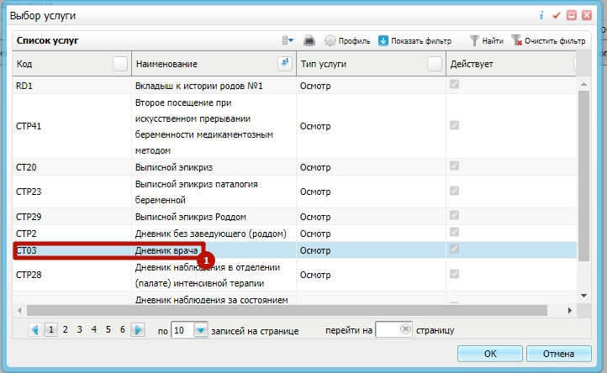
- Последовательно заполняем всё вкладки (1) и нажимаем кнопку
"Сохранить" (2)
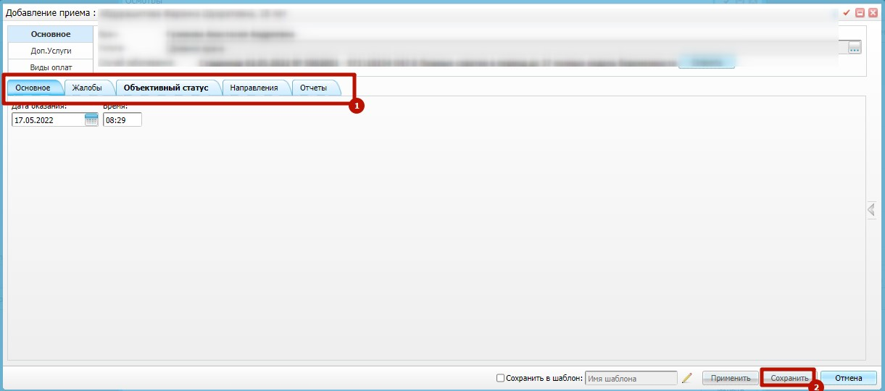

3. Назначение на услуги и исследования
Также заходим в историю болезни и выбираем "Направления на услуги" (1)
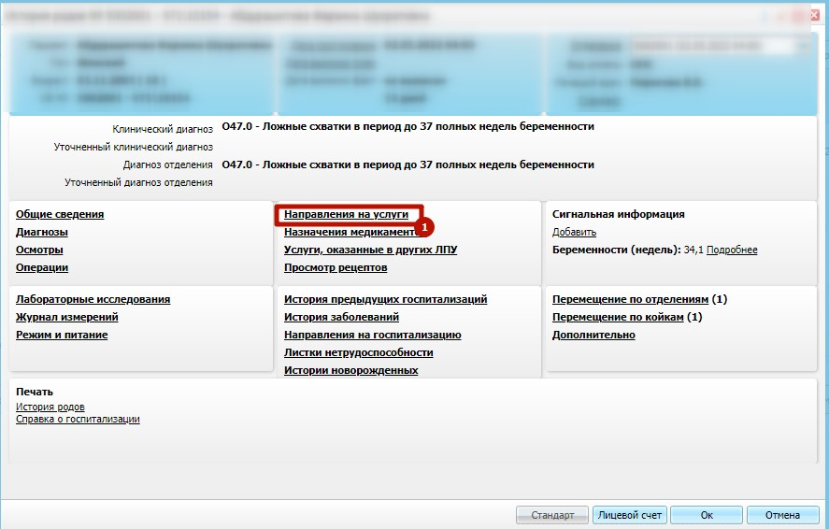
Новое назначение и расписание — это направление на УЗИ, КТ и другие услуги.
Направление на исследование — это направление на анализы.

4. Внесение операций
Также заходим в историю болезни и выбираем "Операции" (1).
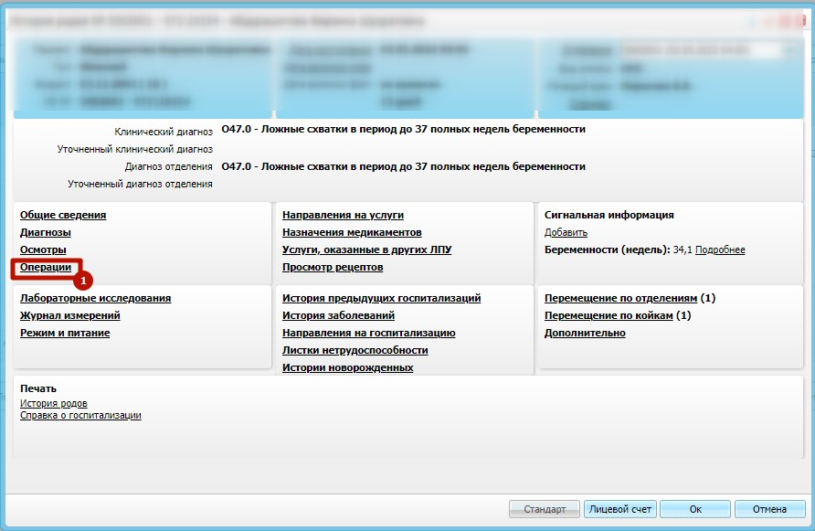
Нажимаем "Внести результат"
Операционную меняем на пустоту. Нажимаем найти, вводим название операции и два раза нажимаем по найденной операции.
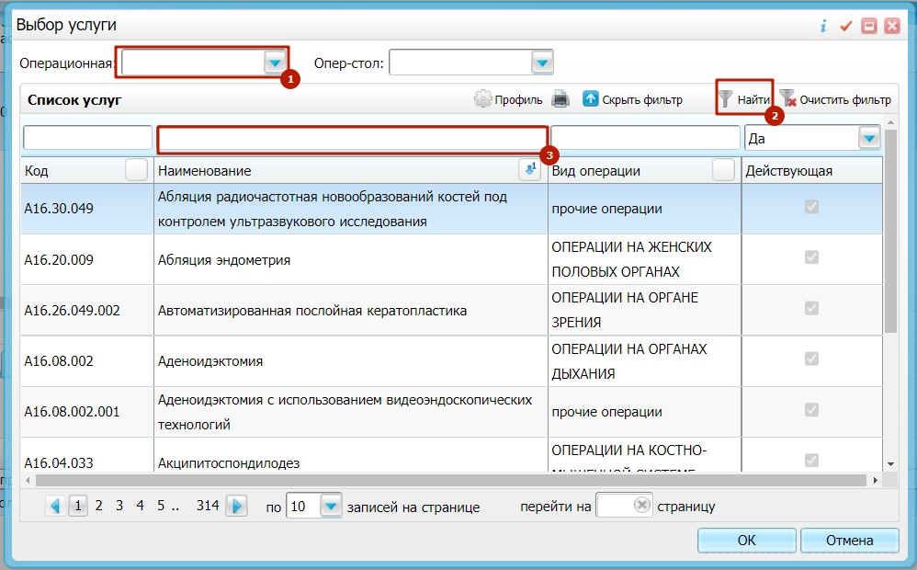
Заполняем вкладки, которые выделены жирным. Ставим галочку “Основная операция” только у той операции, которая является приоритетной, основной. Нажимаем сохранить
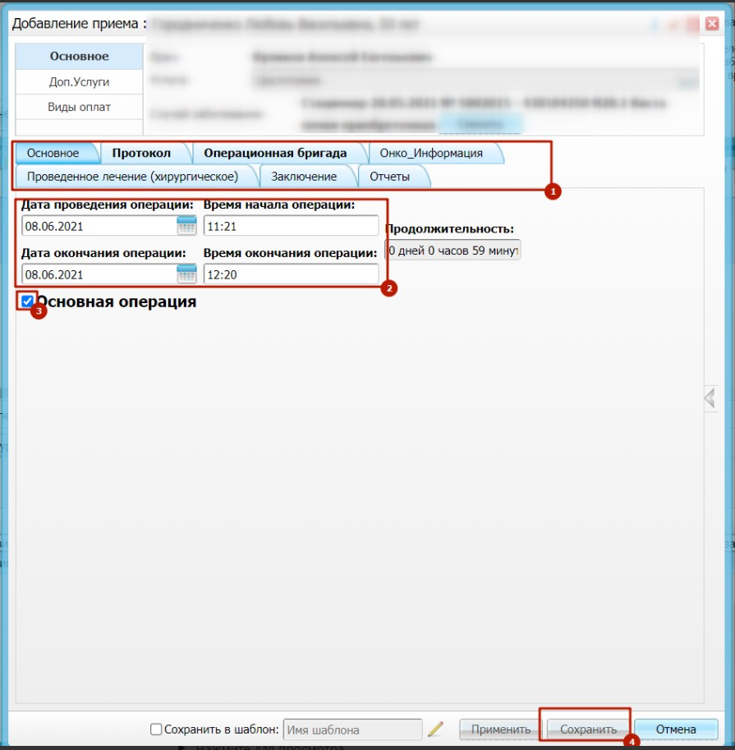

5. Внесение диагноза
Также заходим в историю болезни и выбираем “Диагнозы” (1)
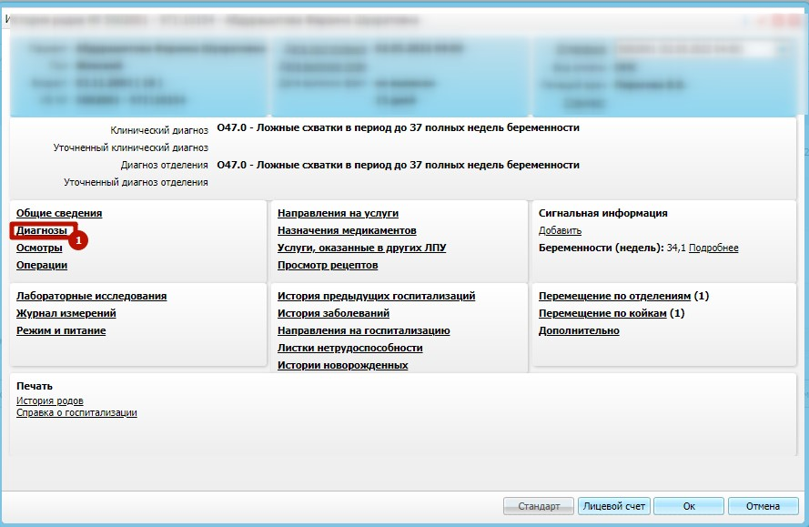
Выбираем диагноз по МКБ (1). Ставим дату установления (2). Нажимаем галочку "Считать клиническим" (3). При необходимости пишем уточненный диагноз. Сохраняем (4)
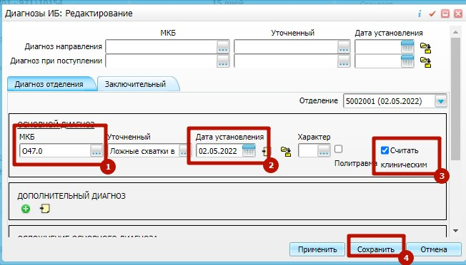
Обязательна нажимаем на иконку Заключительный - Основной (чтобы руками не проставлять заключительный диагноз)
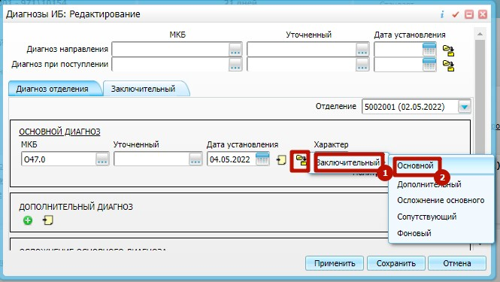
Назначение доп. и сопутствующих диагнозов аналогично.

6. Выписка пациента
ПКМ по пациенту - выписать из отделения
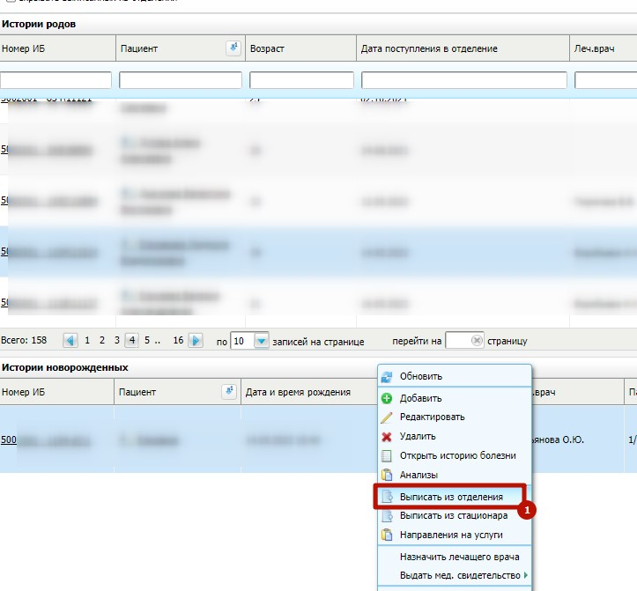
Далее заполняем необходимую информацию. В обязательном порядке результат и исход госпитализации.
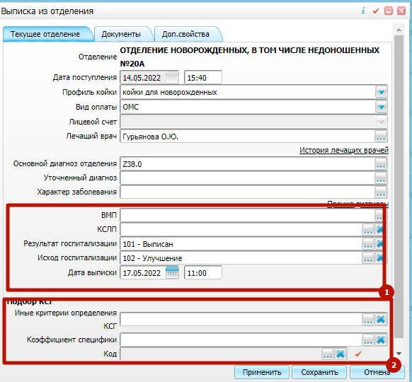
Далее открывается вкладка Доп. свойства. заполняем тип лечения и нажимаем "Сохранить".
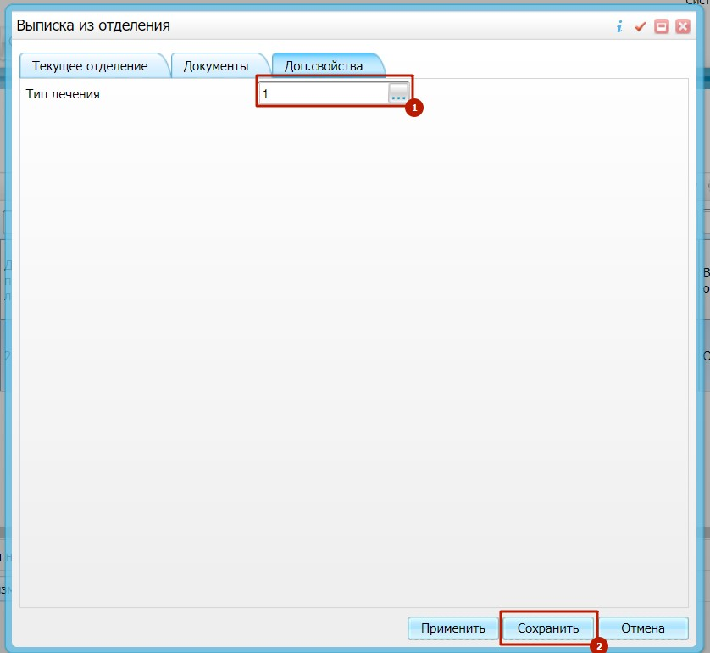
Далее нажимаем ПКМ по пациенту - выписать из стационара
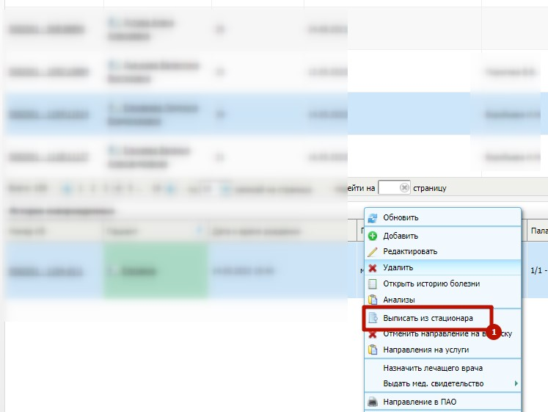
Нажимаем "Ок" (В истории болезни новорожденного, СЭМД выписной эпикриз формировать не обязательно, т. к. у ребенка отсутствует СНИЛС, что является обязательным условием при формировании документа)
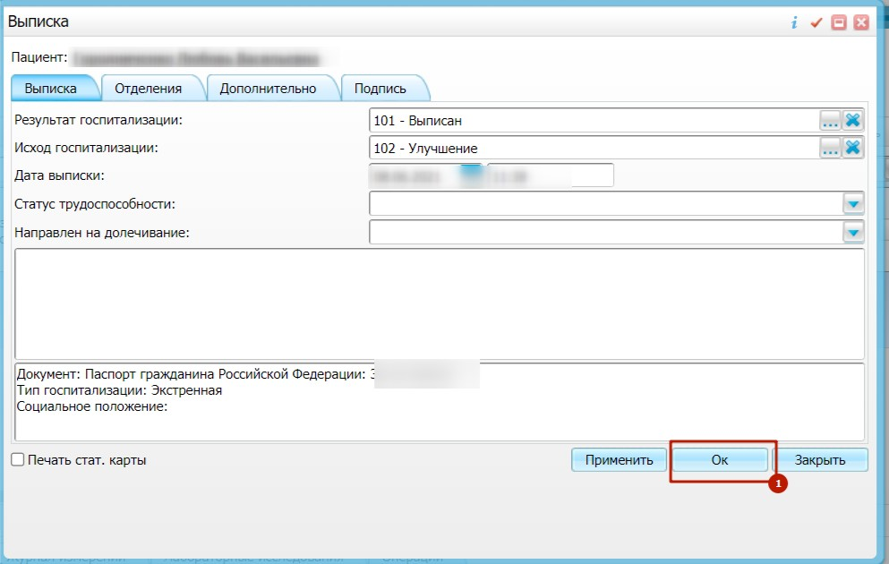
Пациент успешно выписан

